KATA PENGANTAR
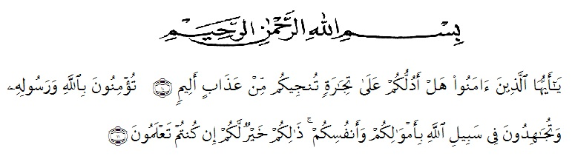
‘’Hai orang-orang yang beriman, sukakah kamu aku tunjukkan suatu perniagaan yang dapat menyelamatkan kamu dari azab yang pedih? (Yaitu) kamu beriman kepada Allah dan Rasul-Nya dan berjihad di jalan Allah dengan harta dan jiwamu. Itulah yang lebih baik bagi kamu jika kamu mengetahuinya’’(As-Saff 10-11)
Puji syukur Kehadirat Allah SWT yang telah memberikan rahmat, dan hidayah-Nya kepada penulis sehingga penulis dapat membuat Skripsi ini. Penyusunan Skripsi ini merupakan kewajiban bagi setiap mahasiswa yang akan menyelesaikan studi di perguruan tinggi, khususnya di Fakultas Hukum Universitas Muslim Nusantara Al-Wasliyah, dalam rangka memenuhi syarat untuk mencapai gelar Sarjana Hukum.
Dalam kesempatan ini penulis memilih judul ‘‘ANALISIS TERHADAP PUTUSAN MAHKAMAH AGUNG DALAM PENYELESAIAN TINDAKPIDANA PEMBUNUHAN (Analisis Kasus Putusan MARI Nomor: 827 K/PID/2017)”
Penulis telah berusaha keras dalam rangka menghasilkan tulisan yang baik, namun penulis menyadari bahwa masih jauh dari sempurna, baik dari segi ilmiahnya maupun dari segi penulisan tata bahasanya. Hal ini disebabkan kurangnya pengetahuan dan kemampuan yang ada pada penulis. Namun berkat bantuan, bimbingan, dukungan moril dan materi dari pihak sehingga skripsi ini dapat penulis selesaikan. Karena itu wajar kiranya penulis mengucapkan terimakasih kepada :
- Bapak Dr. KRT. Hardi Mulyono K. Surbakti selaku Rektor UMN AL-Washliyah
- Bapak Drs H. Firmansyah, M.Si, Bapak Drs. H. Milhan, M.A, dan Bapak DR. Anwar Sadat. S.ag. M. Hum selaku Wakil Rektor I, II, dan III UMN Al-Washliyah
- Bapak Dani Sintara SH. MH, selaku Dekan Fakultas Hukum UMN Al-Washliyah, Selaku Dekan Fakultas Hukum UMN Al-Washliayh
- Ibu Halimatul Maryani, SH., MH, selaku Ketua Jurusan/Ka.Prodi Fakultas Hukum UMN Al-Washliyah
- Mahzaniar, SH.MH, selaku Pembimbing I yang telah banyak memberikan petunjuk, bimbingan, maupun saran-saran untuk skripsi ini.
- Bapak Dani Sintara SH. MH, selaku Pembimbing II yang telah banyak memberikan petunjuk, bimbingan, maupun saran-saran untuk skripsi ini.
- Teristimewa kepada orang tua tercinta dimana berkat dan do’a restu, pengorbanan serta kasih saying yang tulus dan ikhlas sehingga akhirnya penulis dapat menyelesaikan studi
- Terakhir kepada rekan-rekan Mahasiswa yang tidak dapat penulis sebutkan satu-persatu, yang telah banyak membantu dan memberikan saran serta dorongan dalam penulisan skripsi ini.
Di penghujung kata, kiranya skripsi ini ada manfaatnya bagi kita semua, dan kiranya Allah SWT senantiasa melimpahkan rahmat dan karunia-Nya kepada kita semua. Amin.

Medan, 2020
Hormat Penulis

ANDRIANSYAH RAMADHAN
NPM : 165114070

